Attachment 2a: Semi-targeted advertisement/flyer [note that only one or more statements within the bracketed section below will be selected at a time, depending on recruiting needs].

Justification for advertisement: In order to reach this specific population, we need to reach a wide audience. The flyers posted in social service centers such as rehabilitation centers will reach a very specific population. By advertising to the general public, we will reach a more diverse pool of participants.

Se necesitan participantes para un estudio

El Centro Nacional para Estadísticas de Salud
está buscando mamás (que tengan 18 años o más) con bebés entre 2 y 12 meses de edad, para responder unas preguntas que podrían usarse en una encuesta nacional. Estamos especialmente interesados en mamás que hayan tomado o usado: [analgésicos recetados, medicamentos para tratar la depresión o ansiedad, u otros tipos de medicamentos] antes o durante el embarazo. La entrevista de la encuesta tomará un máximo de 90 minutos. Los participantes recibirán $50.

PARA MÁS INFORMACIÓN,
Llame a [Fill Name] al: 301-xxx-xxxx

Centros para el Control y la Prevención de Enfermedades
Centro Nacional para Estadísticas de Salud

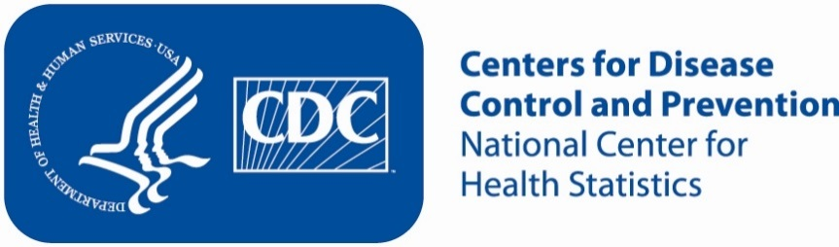

Attachment 2b: Non-Specific Advertisement/flyer

Se necesitan participantes para un estudio

El Centro Nacional para Estadísticas de Salud
está buscando mamás (que tengan 18 años o más) con bebés entre 2 y 12 meses de edad, para responder unas preguntas que podrían usarse en una encuesta nacional. La entrevista de la encuesta tomará un máximo de 90 minutos. Los participantes recibirán $50.

PARA MÁS INFORMACIÓN,
Llame a [Fill Name] al: 301-xxx-xxxx

Centros para el Control y la Prevención de Enfermedades
Centro Nacional para Estadísticas de Salud

Attachment 2c: Interview conducted with respondents who are affiliated with a center that the RSS staff contacted for PRAMS Opioid 2018.

[Center that the RSS staff contacted] staff would read the following text to the individual:

If RSS staff are at the facility:
“Usted puede ser elegible para participar en un estudio [today/on specified date] si usted lo desea. Los investigadores del Centro Nacional para Estadísticas de la Salud están evaluando las preguntas que podrían ser usadas en una encuesta nacional sobre las mamás que tienen bebés entre 2 y 12 meses de edad. Les darán $50 a quienes participen en el estudio. Los investigadores se encuentran en aquí en [specific location in building]. Si está interesada en conocer más acerca del estudio, usted puede hablar con ellos. Así usted puede decidir si quiere o no quiere participar.”

If RSS staff are not at the facility:
“Usted puede ser elegible para participar en un estudio [today/on specified date] si usted lo desea. Los investigadores del Centro Nacional para Estadísticas de la Salud están evaluando las preguntas que podrían ser usadas en una encuesta nacional sobre las mamás que tienen bebés entre 2 y 12 meses de edad. Les darán $50 a aquéllas mamás que participen en el estudio. Aquí está la información de contacto de los investigadores [pointing to the flyer]. Usted puede comunicarse con ellos para conocer más acerca del estudio. Así usted puede decidir si quiere o no quiere participar.”

